UDHËZIM
Nr. 25, datë 11.11.2025

PËR MËNYRAT DHE PROCEDURAT PËR RAPORTIM NGA ORGANET DOGANORE

Në mbështetje të nenit 102, pika 4, të Kushtetutës dhe të nenit 28, pika 3, germa “b”, të ligjit nr. 9917, datë 19.5.2008, “Për parandalimin e pastrimit të parave dhe financimit të terrorizmit”, të ndryshuar, ministri i Financave,

UDHËZON:

Neni 1
Qëllimi

Qëllimi i këtij udhëzimi është përcaktimi i mënyrave dhe procedurave të raportimit nga organet doganore, si dhe shkëmbimit të informacionit ndërmjet Drejtorisë të Përgjithshme të Doganave dhe Agjencisë së Inteligjencës Financiare.

Neni 2
Përkufizimet

1. Termat e përdorur në këtë udhëzim kanë të njëjtin kuptim me termat e përkufizuar në nenin 2 të ligjit nr. 9917, datë 19.5.2008, “Për parandalimin e pastrimit të parave dhe financimit të terrorizmit”, të ndryshuar.
2. Përveç sa parashikohet në pikën 1 të këtij neni, për qëllim dhe zbatim të këtij udhëzimi, termat e mëposhtëm kanë këtë kuptim:
3. “Raporti i transportimit të vlerave në kufi (RTVK)” është formulari i deklarimit që plotësohet nga çdo person, në përputhje me përcaktimet e pikës 1, të nenit 17/1, të ligjit nr. 9917, datë 19.5.2008, “Për parandalimin e pastrimit të parave dhe financimit të terrorizmit”, të ndryshuar. Formulari plotësohet sipas aneksit I dhe instruksioneve pjesë e këtij aneksi, bashkëlidhur dhe pjesë e këtij udhëzimi.
4. “Raporti i aktivitetit të dyshimtë (RAD)” është formulari që plotësohet për çdo dyshim, sipas aneksit II dhe instruksioneve pjesë e këtij aneksi, bashkëlidhur dhe pjesë e këtij udhëzimi, dhe i dërgohet autoritetit përgjegjës.
5. “Treguesit e aktivitetit të dyshimtë të pastrimit të parave dhe financimit të terrorizmit” janë përmbledhur në aneksin III, bashkëlidhur dhe pjesë e këtij udhëzimi.

Neni 3
Raportimi i organeve doganore

1. Drejtoria e Përgjithshme e Doganave raporton në Agjencinë e Inteligjencës Financiare në rrugë elektronike, RTVK-të e administruara nga autoritetet doganore, së bashku me dokumentet shoqëruese apo të dhëna të tjera shtesë për rastin, brenda ditës pasardhëse të punës, nëpërmjet aksesit në sistemin online.
2. Drejtoria e Përgjithshme e Doganave raporton në Agjencinë e Inteligjencës Financiare menjëherë, dhe jo më vonë se 72 orë, çdo dyshim, informacion ose të dhënë, që kanë lidhje me pastrim parash ose financim terrorizmi, për veprimtaritë nën juridiksionin e tyre, sipas formularit të RAD, të shoqëruar me të gjithë dokumentacionin mbështetës për rastin. Depozitimi/raportimi në Agjencinë e Inteligjencës Financiare bëhet në rrugë shkresore dhe elektronike deri në momentin që do të kalohet në aksesin online.

Neni 4

Dokumentacioni dhe ruajtja e tyre

1. Organet doganore pranojnë nga personi, apo përfaqësuesi, i cili hyn në/ose largohet nga territori i Republikës së Shqipërisë, sipas përcaktimeve të këtij neni, vetëm dokumente origjinale, fotokopje të noterizuara, apo dokumente elektronik që plotësojnë kushtet e vlefshmërisë, sipas legjislacionit shqiptar në fuqi për dokumentin elektronik ose nënshkrimin elektronik.
2. Organet doganore, kur e gjykojnë të nevojshme, duhet të kërkojnë paraqitjen nga personi, apo përfaqësuesi, i cili hyn në/ose largohet nga territori i Republikës së Shqipërisë të dokumenteve të tjera justifikues për verifikimin e të dhënave të paraqitura prej këtij të fundit dhe ruan kopje të tyre.

Neni 5

Masat organizative të ndërmarra nga Drejtoria e Përgjithshme e Doganave

1. Drejtoria e Përgjithshme e Doganave administron një sistem të centralizuar përgjegjës për grumbullimin dhe analizimin e të dhënave, në funksion të përmbushjes së detyrimeve të këtij udhëzimi. Për këtë qëllim, Drejtoria e Përgjithshme e Doganave ngarkon një strukturë qendrore, përgjegjëse për identifikimin dhe mbledhjen e transaksioneve të dyshimta.
2. Drejtori i Drejtorisë të Përgjithshme të Doganave cakton një person përgjegjës me pozitë drejtuese i cili shërben si person kontakti me Agjencinë e Inteligjencës Financiare, si dhe person/a përgjegjës në çdo degë doganore, të cilat shërbejnë si pika kontakti me personin përgjegjës në Drejtorinë e Përgjithshme e Doganave.
3. Drejtuesi i strukturës qendrore raporton drejtpërdrejtë te drejtori i përgjithshëm i Drejtorisë të Përgjithshme të Doganave apo pranë personit të autorizuar prej tij.
4. Struktura qendrore ka këto kompetenca dhe detyra:
a) organizon procesin e monitorimit dhe siguron kryerjen e detyrave të përcaktuara nga ligji për parandalimin e pastrimit të parave dhe financimit të terrorizmit;
b) analizon çdo të dhënë apo informacion që është njoftuar si e dyshimtë, apo ka konstatuar përmes punonjësve të vet, në funksion të dërgimit të RAD-së në Agjencinë e Inteligjencës Financiare;
c) nëse informacioni vlerësohet si i dyshimtë, personi përgjegjës dërgon RAD-në në Agjencinë e Inteligjencës Financiare;
d) organizon trajnime periodike për strukturat përkatëse në Drejtorinë e Përgjithshme të Doganave, sipas profilit të tyre të punës, në lidhje me detyrimet ligjore në fushën e parandalimit të pastrimit të parave dhe financimin e terrorizmit, si dhe tipologjitë përkatëse që lidhen me këto fusha;
e) përgatit raportet me shkrim të paktën një herë në vit për detyrimet e mësipërme (duke përfshirë numrin e raporteve të dyshimta të identifikuara, tipologjitë e tyre apo të dhëna të tjera që çmohen me interes) dhe ia dorëzon atë drejtorit të përgjithshëm të Drejtorisë të Përgjithshme të Doganave.
5. Struktura qendrore në Drejtorinë e Përgjithshme të Doganave ka akses në çdo informacion të nevojshëm që disponon Drejtoria e Përgjithshme e Doganave për të përmbushur funksionet e saj, duke ruajtur konfidencialitetin për natyrën e aktiviteteve të kryera.
6. Drejtori i Përgjithshëm i Drejtorisë të Përgjithshme të Doganave ngarkon kontrollin e brendshëm, apo struktura të tjera të përshtatshme, për të kontrolluar përputhshmërinë e punonjësve në Drejtorinë e Përgjithshme të Doganave, lidhur me detyrimet e këtij udhëzimi.

Neni 6
Shkëmbimi i informacionit

1. Informacioni i shkëmbyer ndërmjet Drejtorisë së Përgjithshme të Doganave dhe Agjencisë të Inteligjencës Financiare kryhet mbi bazat e konfidencialitetit reciprok.
2. Kur Agjencia e Inteligjencës Financiare ka bllokuar ose përgatitet të bllokojë një transaksion për 72 orë dhe kërkon informacion nga Drejtoria e Përgjithshme e Doganave, ky informacion duhet t’i vihet në dispozicion brenda 48 orëve. Kjo kërkesë e arsyetuar mund të bëhet me shkresë ose elektronikisht. Çdo kërkesë elektronike duhet të dokumentohet me shkresë brenda tri ditësh pune.
3. Drejtoria e Përgjithshme e Doganave, në zbatim të nenit 22, germa “b”, të ligjit nr. 9917, datë 19.5.2008, të ndryshuar, i ofron Agjencisë të Inteligjencës Financiare akses në bazën e të dhënave Asycuda World. Modalitetet dhe specifikimet teknike në funksion të këtij aksesit përcaktohen në marrëveshje të lidhur për këtë qëllim mes Drejtorisë të Përgjithshme të Doganave, Agjencisë Kombëtare të Shoqërisë të Informacionit dhe Agjencisë të Inteligjencës Financiare.

Neni 7
Kërkesa për mosdeklarim

Punonjësve të Drejtorisë të Përgjithshme të Doganave u ndalohet të informojnë çdo individ, person fizik apo juridik për dërgimin apo përgatitjen për dërgim të informacionit për Agjencinë e Inteligjencës Financiare, RAD apo çdo informacion që kërkohet nga Agjencia e Inteligjencës Financiare apo për hetimet, verifikimet që janë duke u kryer.

Neni 8
Dispozita të fundit

1. Drejtoria e Përgjithshme e Doganave dhe Agjencia e Inteligjencës Financiare ngarkohen për zbatimin e këtij udhëzimi dhe anekseve si pjesë organike e tij:
a) Aneksi I, “Raporti i transportimit të vlerave në kufi” (RTVK) bashkë me “Instruksionet për plotësimin e formularit RTVK”;
b) Aneksi II, “Raporti i aktivitetit të dyshimtë” (RAD) bashkë me “Instruksionet për plotësimin e formularit RAD”;
c) Aneksi III, “Treguesit e aktivitetit të dyshimtë të pastrimit të parave dhe financimit të terrorizmi”.
2. Udhëzimi nr. 15 datë 16.2.2009, “Për parandalimin e pastrimit të parave dhe luftës për financimin e terrorizmit në sistemin doganor”, shfuqizohet.
3. Ky udhëzim hyn në fuqi pas botimit në Fletoren Zyrtare.

MINISTËR I FINANCAVE
Petrit Malaj

ANEKSI I
RAPORTI I TRANSPORTIMIT TË VLERAVE NË KUFI (RTVK)

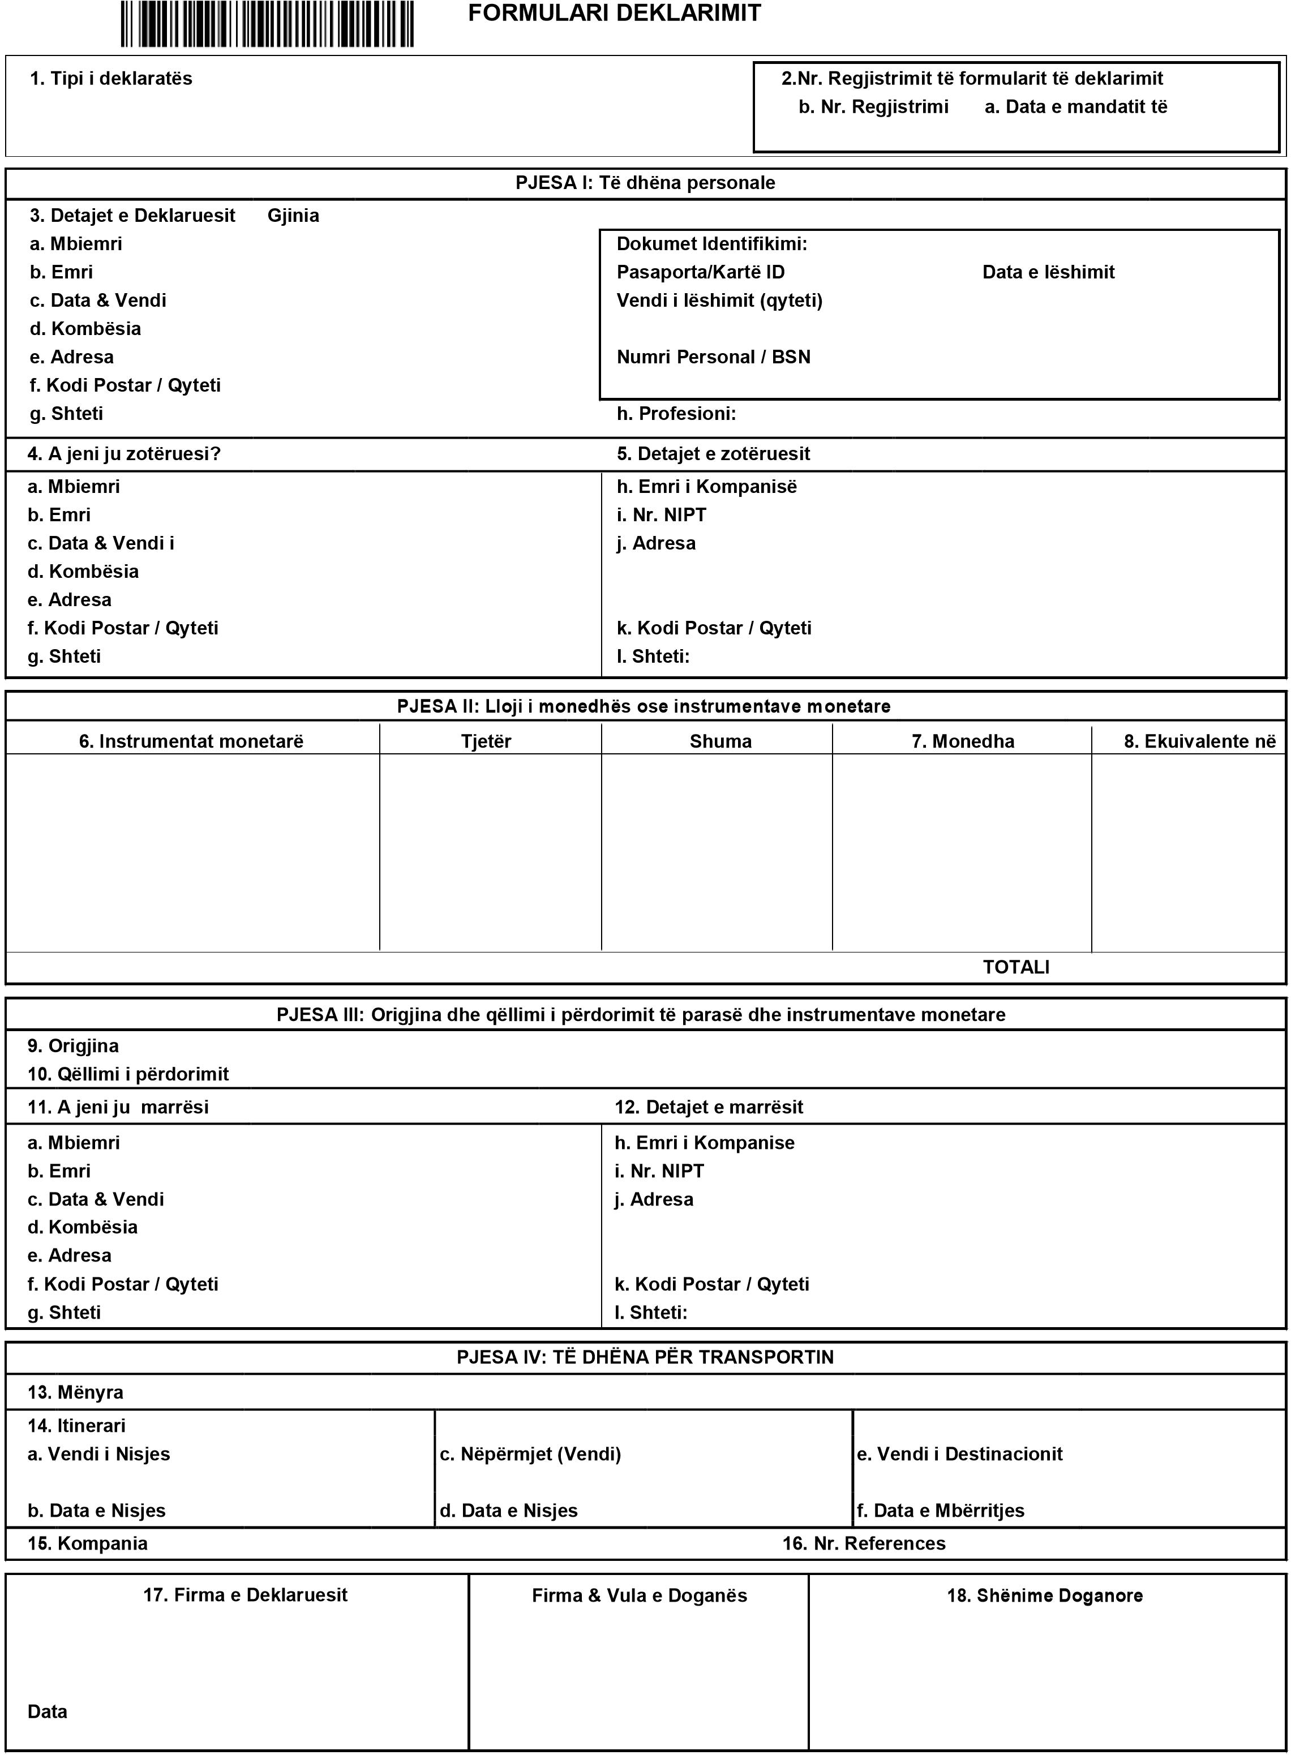

INSTRUKSIONE

PËR PLOTËSIMIN E FORMULARIT PËR RAPORTIMIN E TRANSPORTIMIT TË VLERAVE NË KUFI (RTVK) PËR VLERA, DUKE FILLUAR NGA SHUMA 10 000 EURO

Organet doganore duhet të zbatojnë të gjitha detyrimet që rrjedhin nga ligji nr. 9917, datë 19.5.2008, “Për parandalimin e pastrimit të parave dhe financimit të terrorizmit”, të ndryshuar.

KUSH DUHET TA PLOTËSOJË FORMULARIN?
Çdo person, banues ose jo në Shqipëri, i cili hyn në/ose largohet nga territori i Republikës së Shqipërisë, përfaqësuesit e personave që hyjnë në/ose largohen nga territori i Republikës së Shqipërisë në rrugë tokësore, ajrore ose detare apo dhe nëpërmjet shërbimit postar, të cilët janë subjekt i deklarimit të shumave në të holla, çdo lloj instrumenti të negociueshëm, metaleve ose gurët e çmuar, sendeve me vlerë dhe objekteve antike, duhet të plotësojnë “Formularin për raportimin e transportimit të vlerave në kufi (RTVK) për vlera, duke filluar nga shuma 10 000 euro”. Formulari gjendet në faqen zyrtare të Doganës.
ÇFARË KONSIDEROHET “PARA FIZIKE”?
“Para fizike” janë monedhat (kartëmonedhat dhe monedhat metalike, kombëtare dhe të huaja) në qarkullim.
ÇFARË KONSIDEROHEN “INSTRUMENTE TË NEGOCIUESHME TË MBAJTËSIT”?
“Instrumente të negociueshme të mbajtësit” përfshijnë instrumentet monetare në formën e mbajtësit në pronësi të këtij të fundit, të tilla si çeqet e udhëtarit; instrumentet e negociueshme (ku përfshihen, por pa u kufizuar në çeqet, premtimpagesat dhe urdhërpagesat), që janë në formën e mbajtësit, të vlefshme, pa u kufizuar nga personi të cilit i paguhet, të paguara një personi fiktiv ose përndryshe në një formë që pronësia kalohet thjesht nëpërmjet dorëzimit nga një person tek një tjetër; instrumentet jo të plota (përfshirë, por pa u kufizuar në çeqet, premtimpagesat dhe urdhërpagesat), të nënshkruara, por pa përfshirë emrin e personin të cilit i paguhet.

KUR DHE KU DORËZOHET RAPORTI?
Autoritetet doganore duhet të dërgojnë pranë Agjencisë të Inteligjencës Financiare, kopje të formularëve të deklarimit dhe të dokumenteve justifikuese të paraqitura nga deklaruesit.
KUJDES!
Duhet plotësuar çdo pjesë e formularit me të dhëna të detajuara dhe të sakta!
Plotësimi i detajuar i formularit R TVK:
A. Zyra Doganore → zgjidhet dega/pika doganore në të cilën subjekti do të bëjë deklarimin në territorin e Republikës së Shqipërisë;
1. Tipi i deklaratës → zgjidhet në varësi nëse është hyrje apo dalje në/nga Republika e Shqipërisë;
2. Nr. i regjistrimit të formularit të deklarimit → nuk plotësohet nga personi/ subjekti por do të gjenerohet automatikisht në momentin kur punonjësi i degës doganore kufitare do të kryejë hedhjen në sistem të të dhënave.
Pjesa I. Të dhëna personale (siç janë në dokumentin e identifikimit)
3. Detajet e deklaruesit, Gjinia —• zgjidhet F/M (Femër/Mashkull);
a) Mbiemri → vendoset mbiemri i individit që paraqitet pranë organeve doganore për të
kryer deklarimin;
b) Emri → vendoset emri i individit që paraqitet pranë organeve doganore për të kryer deklarimin;
c) Datëlindja dhe vendi i lindjes → vendoset data e lindjes e personit të sipërcituar manualisht në formatin DD.MM.VVVV;
d) Kombësia → vendoset kombësia e deklaruesit;
e) Adresa → vendoset adresa e deklaruesit;
f) Kodi postar/qyteti → vendoset kodi postar dhe qyteti;
g) Shteti → vendoset shtetësia e deklaruesit;
- Dokument identifikimi → vendoset lloji i dokumentit të identifikimit të paraqitur nga deklaruesi;
- Pasaporte/kartë identiteti → vendoset numri pasaportës apo kartës së identitetit, p.sh. BJXXXXX apo E1 l llllllD;
-Data e lëshimit → vendoset data e lëshimit të dokumentit të identifikimit;
-Vendi i lëshimit (qyteti, shteti) —+ vendoset vendi i lëshimit të dokumentit të identifikimit;
-Nr. personal → Al 1111111 A;
h) Profesioni → kërkohet profesioni i deklaruesit.
4. A jeni ju zotëruesi? → në të cilën duhet të përzgjidhet sipas rastit:
- PO.., nëse individi (deklaruesi) është dhe zotërues i parave apo çdo lloj instrumenti tjetër të negociushëm që deklarohet, → shko te pjesa II (pika 6) për të vijuar me zgjedhjen e llojit të monedhës apo instrumentit të negociushëm;
- JO..., nëse individi (deklaruesi) nuk është zotëruesi i parave apo çdo lloj instrumenti tjetër të negociushëm që deklarohet, por deklaron në emër dhe për llogari të një personi tjetër (fizik apo juridik) →plotësim i detyrueshëm i pikës 5;
5. Detajet e zotëruesit → zgjidh person fizik (individ) apo juridik sipas rastit;
KUJDES! Pika 5 plotësohet nëse në pikën 4 kemi përzgjedhur opsionin JO dhe të dhënat e kërkuara në këtë pikë do të plotësohen për personin (fizik apo juridik) për llogari të të cilit po kryhet ky deklarim.
- nëse zgjidhet person fizik plotëso të dhënat nga germa “a” deri tek germa “g” (për plotësim referohu pikës 3);
- nëse zgjidhet person juridik plotëso të dhënat nga germa “h” deri tek germa “i” e pikës 5.
Pjesa II. Lloji i monedhës ose instrumenteve monetare

6. Instrumentet monetare → Zgjidhet nëse janë para cash, sende apo gurë të çmuar etj.;
7. Monedha →vendos kodin e monedhës në varësi të llojit të monedhës së deklaruar;
8. Ekuivalenti → nuk plotësohet nga deklaruesi pasi konvertimi kryhet automatikisht nga sistemi në momentin që punonjësi i doganës e regjistron në sistemin informatik ASYCUDA World.
Pjesa III. Origjina dhe qëllimi i përdorimit të parasë dhe instrumenteve monetare

9. Origjina → Vendoset burimi i të ardhurave të deklaruara në pikën 6;
10. Qëllimi i përdorimit → Vendoset qëllimi final i përdorimit të instrumenteve financiar të deklaruar/ parave dhe sendeve me vlerë;
11. A jeni ju marrësi përfundimtar → në të cilën duhet të përzgjidhet sipas rastit:
- Po → nëse deklaruesi është dhe marrësi përfundimtar →më pas kalohet në plotësimin e pjesës IV-pika 13;
- Jo → nëse deklaruesi nuk është marrësi përfundimtar → Plotësim i detyrueshëm i pikës 12;
12. Detajet e marrësit → zgjidh sipas rastit një nga opsionet (për plotësim referohu pikës 5 më lart përmendur);
- nëse zgjidhet person fizik (individ) plotëso të dhënat për të nga germa “a” deri tek germa “g”;
- nëse zgjidhet person juridik plotëso të dhënat nga germa “h” deri tek germa “i”.
Pjesa IV. Të dhëna për transportin

13. Mënyra e transportit → zgjidhet njëra nga mënyrat e transportit (ajrore/tokësore/detare);
14. Itinerari → plotëso të dhënat mbi: a) vendin e nisjes; b) datën e nisjes; c) vendin e transitit (nëse ka); d) datën e nisjes (së transitit); e) vendin e destinacionit; d) datën e mbërritjes;
15. Kompania transportuese → nuk plotësohet nga individi;
16. Nr. i referencës →nuk plotësohet nga individi;
17. Firma e deklaruesit →Emër Mbiemër, firmë e deklaruesit, si dhe firma dhe vula e punonjësit të doganës;
18. Shënime doganore →për t’u plotësuar nga punonjësit doganorë; në rast mosdeklarimi autoritetet doganore shënojnë “deklarim jo vullnetar”.
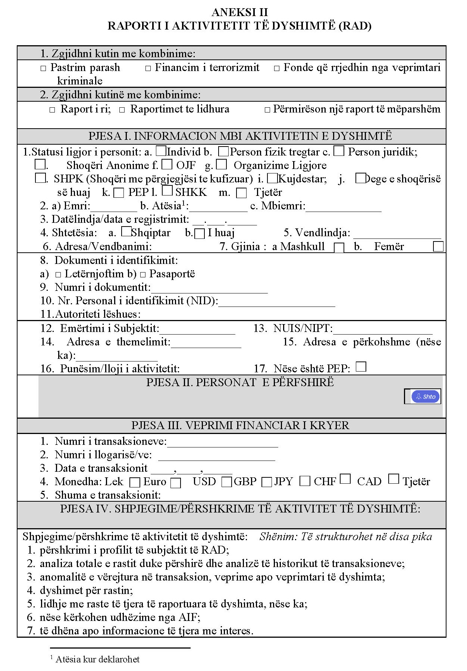
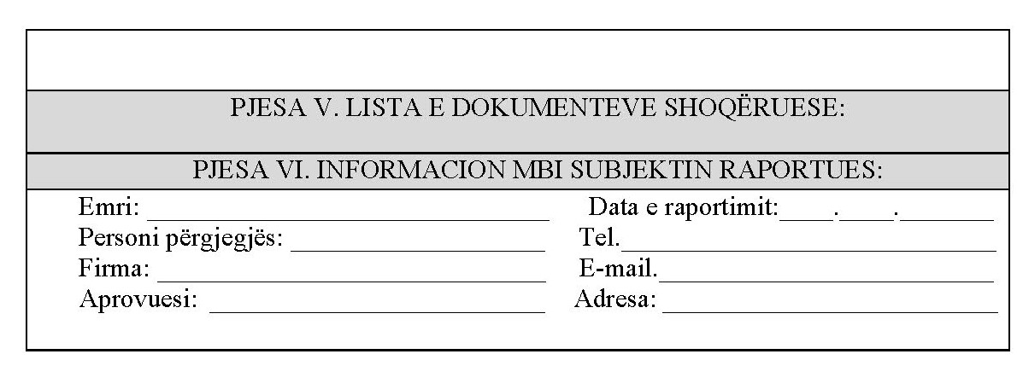

INSTRUKSIONE
PËR PLOTËSIMIN E FORMULARIT TË RAPORTIMIT TË AKTIVITETIT TË DYSHIMTË (RAD) NGA ORGANET DOGANORE

HYRJE
Ky instruksion jepet për të ndihmuar organet doganore për të plotësuar formularin e raportimit të aktivitetit të dyshimtë. Ky formular do të raportohet pranë Agjencisë të Inteligjencës Financiare në rrugë elektronike.
1. Shënohet një kryq në kutinë përkatëse sipas rastit nëse aktiviteti dyshohet se ka të bëjë me pastrim parash, financim të terrorizmit apo fondet rrjedhin nga veprimtari kriminale.
2. Shënohet një kryq në kutinë përkatëse sipas rastit nëse dërgohet pranë Agjencisë të Inteligjencës Financiare, një raport i ri apo bëhet përmirësim i një raporti të mëparshëm.
PJESA I. INFORMACION MBI AKTIVITETIN E DYSHIMTË
1. Statusi ligjor i personit: Me anë të zgjedhjes së një prej kutive, subjekti raportues jep informacion për statusin ligjor të personit/ave të përfshirë në aktivitetin e dyshimtë sipas rastit individ, person fizik tregtar, person juridik, shoqëri anonime, OJF, organizime ligjore, SHPK (shoqëri me përgjegjësi të kufizuara), kujdestar, SHKK apo degë e shoqërisë së huaj.
2. Emri Mbiemri: për individin shkruhen emri dhe mbiemri. Atësia plotësohet kur deklarohet.
3. Datëlindja/data e regjistrimit (dd.mm.vvvv): nëse personi në emër të të cilit kryhet transaksioni/et është individ, shkruani datën e lindjes, përndryshe shkruhet data e regjistrimit të shoqërisë. Data shkruhet në formatin tetëshifror. Dy shifrat e para tregojnë datën kalendarike të muajit, dy të dytat tregojnë muajin kalendarik dhe katër të fundit tregojnë vitin e lindjes. Zero (0) duhet t’i paraprijë çdo shifre teke. P.sh. nëse data e lindjes së një individi është 3 prill 1978, në raport duhet të shkruhet në formatin 3.4.1978.
4. Shtetësia: shkruhet shtetësia e personit që kryen transaksionin (plotësohet në rastin e personave fizikë).
5. Vendlindja: shkruhet vendi (juridiksioni) ku personi ka lindur;
6. Adresa/vendbanimi i përhershëm: shkruhet adresa që deklarohet nga subjekti apo evidentohet në dokumentet e paraqitura prej tij.
7. Gjinia: a) Mashkull; b) Femër: shënohet një kryq në kutinë përkatëse sipas rastit, nëse individi është mashkull apo femër.
8. Dokumenti i identifikimit: a) □ letërnjoftim; b) □ pasaportë. Shënohet një kryq në kutinë përkatëse sipas llojit të dokumentit të përdorur për të bërë identifikimin e personit.
9. Numri i dokumentit: këtu shkruhet numri i dokumentit të përdorur për identifikim.
10. Numri personal i identifikimit (NID): këtu shkruhet numri personal i identifikimit.
11. Autoriteti lëshues: këtu shkruhet autoriteti shtetëror që ka lëshuar dokumentin e përdorur për të bërë identifikimin e personit.
12. Emërtimi i subjektit: këtu shkruhet emri i subjektit.
13. NUIS/NIPT: shkruhen numri unik i identifikimit të subjektit ose numri i identifikimit të personit të tatueshëm.
14. Adresa e themelimit: plotësohet vendi i selisë të themelimit të klientit sipas dokumenteve të paraqitura prej tij.
15. Adresa e përkohshme (nëse ka): plotësohet nëse personi ka një vend veprimtarie të ndryshëm nga adresa e themelimit.
16. Punësim/lloji i aktivitetit: jepet përshkrimi i punësimit ose llojit të aktivitetit të personit të përfshirë në aktivitetin e dyshimtë.
17. Nëse është PEP: shënohet një kryq në kutinë përkatëse nëse subjekti është person i ekspozuar politikisht.
PJESA II. PERSONAT E PËRFSHIRË
Në këtë pjesë të raportit jepen të dhënat mbi personat e përfshirë në transaksion.
PJESA III. VEPRIMI FINANCIAR I KRYER
1. Numri i transaksioneve: shkruhet numri i transaksioneve të kryera apo të tentuara.
2. Numri i llogarisë/ve: shkruhen numri/at e llogarive të përfshira në aktivitetin e dyshimtë.
3. Data e kryerjes së transaksionit: data e transaksionit shkruhet në formatin tetë shifror. Dy shifrat e para tregojnë datën kalendarike të muajit, dy të dytat tregojnë muajin kalendarik dhe katër të fundit tregojnë vitin. Zeroja (0) duhet t’i paraprijë çdo shifre teke. P.sh. nëse data e transaksionit është 5 maj 2008, në raport duhet të shkruhet 5.5.2008.
4. Monedha: vihet një kryq në një prej kutive sipas llojit të monedhës së përdorur për kryerjen e transaksionit p.sh.: LEK, USD, GBP, EUR etj.
5. Shuma e transaksionit: shkruhet shuma për transaksion të vetëm ose për disa transaksione të lidhur me njëra-tjetrën.
PJESA IV. SHPJEGIME/PËRSHKRIME TË AKTIVITETIT TË DYSHIMTË
Ky seksion i raportit është shumë i rëndësishëm. Kujdesi dhe një analizë paraprake e organeve doganore mund të ndikojë dhe orientojë drejt në të kuptuarit e saktë të sjelljes së përshkruar dhe aktivitetit të dyshimtë të raportuar. Në këtë seksion duhet përshkruar periudha e aktivitetit të dyshimtë. Nëse kemi të bëjmë vetëm me një transaksion të dyshimtë duhet dhënë data e këtij transaksioni. Një shpjegim i qartë duhet të ekzistojë edhe për shumat e përfshira në aktivitetin apo transaksionin e dyshimtë. Te përshkrimi i rastit të dyshimtë të përshkruhet në mënyrë të hollësishme transaksioni i kryer me çdo detaj, si dhe arsyeja e dyshimit. Në rastet kur kemi shumë transaksione të përshkruhet në mënyrë të hollësishme e gjithë kronologjia e rrjedhjes së veprimeve, si dhe shumat përkatëse të transaksioneve. Në këtë seksion duhet përfshirë çdo informacion që besohet se është i nevojshëm për të kuptuar dhe ndihmuar investiguesit në analizimin e aktivitetit të dyshimtë. Bashkëngjitur raportimit të aktivitetit të dyshimtë është e nevojshme të bashkëlidhen edhe informacione shtesë lidhur me subjektin. Nëse organet doganore, për përfaqësuesit ligjorë, ortakët, administratorët, aksionarët e subjektit tregtar të raportuar për aktivitet të dyshimtë disponojnë informacion që janë persona të lidhur apo kanë interesa në subjekte të tjera tregtare, ky informacion duhet t’i bashkëlidhet aneksit
PJESA V. LISTA E DOKUMENTEVE SHOQËRUESE
Në këtë pjesë të raportit vendosen të zipuara (deri në 10.MB ZIP) dokumentet që shoqërojnë raportin.
PJESA VI. INFORMACION MBI SUBJEKTIN RAPORTUES
Te kjo rubrikë duhet të shënoni të dhënat për subjektin raportues, organin doganor, ku të plotësohen emri, mbiemri, si dhe pozicioni i punonjësit që ka plotësuar këtë formular, adresa dhe numri i telefonit i organit doganor, si dhe data e raportimit nga ky autoritet.

ANEKS III
TREGUESIT E AKTIVITETIT TË DYSHIMTË TË PASTRIMIT TË PARAVE DHE FINANCIMIT TË TERRORIZMIT

a) Indikatorët kryesore të riskut në sistemin doganor janë:
- Shumat e mëdha të parave të padeklaruara – Kur individët ose kompanitë përpiqen të hyjnë ose të dalin nga vendi me sasi të mëdha parash ose valutash pa i deklaruar në doganë.
- Transferimet e shpeshta dhe në vlera të larta – Transaksionet e shpeshta ndërkufitare të mallrave ose të parave që nuk kanë një qëllim të qartë ekonomik ose justifikim logjik.
- Ndryshimet e papritura në modelet e tregtisë – Përfshirja e papritur e kompanive ose individëve në tregti me vende ose mallra që nuk janë pjesë e aktivitetit të zakonshëm të tyre.
- Veprimtari të dyshimta në tregti – Tregtia e mallrave të cilat janë shpesh të lidhura me aktivitete kriminale, si ato që lidhen me substanca narkotike, armë, apo mallrat e ndaluara.
- Mungesa e dokumentacionit të mjaftueshëm – Kur mallrat që kalojnë kufirin nuk shoqërohen me dokumentacionin e duhur, përfshirë faturat, licencat, apo certifikatat e origjinës.
- Vlera të pajustifikuara të deklarimit të mallrave – Kur ekziston një diferencë e madhe ndërmjet vlerës të deklaruar dhe vlerës reale të mallrave, për të shmangur tarifat doganore ose për të fshehur burimet e fondeve.
- Përdorimi i paligjshëm i përfituesve të tretë – Përdorimi i kompanive ose i individëve të tretë si përfitues formal të mallrave, apo fondeve me qëllim të fshehjes së përfituesve të vërtetë.
- Lidhje me vendet me rrezik të lartë – Transaksionet që përfitojnë individë, kompani ose vende që janë subjekt i sanksioneve ndërkombëtare ose vendore.
b) Përveç indikatorëve të përmendur më sipër, në kufi mund të hasen edhe indikatorë të tjerë të riskut që lidhen me pastrimin e parave dhe financimin e terrorizmit. Këta indikatorë janë të bazuar në analiza të detajuara të profilit të udhëtarëve, mallrave, automjeteve dhe metodave të përdorura për të shmangur kontrollet doganore. Disa nga këto indikatorë janë:
- Profili i udhëtarëve
- Udhëtimet e shpeshta pa justifikim – Udhëtimet e shpeshta në destinacione të njohura për veprimtari kriminale ose pa qëllim të qartë ekonomik ose personal.
- Mungesa e informacionit dhe përgjigjet e paplota – Udhëtarët që nuk janë në gjendje të shpjegojnë arsyen e saktë të udhëtimit, itinerarin apo kontaktet e tyre në vendet e destinacionit dhe detajet e veprimtarisë së tyre në vendin e origjinës.
- Udhëtim nga persona me identitet të rremë – Përdorimi i dokumenteve të identifikimit të dyshimta ose me identitete të ndryshme për të shmangur gjurmimin nga autoritetet.
- Transport i mallrave me rrezik të lartë
- Mallra me përmbajtje ose origjinë të dyshimtë – Transporti i mallrave, të cilat nuk korrespondojnë me dokumentacionin përkatës ose që janë ndaluar për shkak të sanksioneve ndërkombëtare.
- Transporti i sendeve të vogla me vlerë të madhe – Stoli, gurë të çmuar, metale të rralla, që mund të përdoren për të maskuar transferimet ilegale të fondeve.
- Veprimtari e dyshimtë e automjeteve
- Kalimi i shpeshtë i automjeteve të njëjta në kufi – Automjete që kalojnë shpesh kufirin me ngarkesa të ndryshme ose të papërcaktuara qartë, duke sugjeruar përfshirje në trafik të mallrave ose fondeve të paligjshme.
- Mungesa e dokumenteve të duhura për automjetin ose shoferin – Automjete që udhëtojnë me dokumente të falsifikuara ose të munguara, si dhe shoferë me histori të dyshimtë në lidhje me veprimtari të paligjshme.
- Metodat e fshehjes së të ardhurave paligjshme
- Deklarime të rreme të aktivitetit ekonomik – Subjekte që pretendojnë të përfshihen në tregti legjitime, por që nuk kanë veprimtari të vërtetë ose nuk janë të regjistruara ligjërisht.
- Mungesa e dokumenteve justifikues për origjinën e fondeve – Kur individë ose kompani nuk arrijnë të paraqesin dokumente të sakta që justifikojnë burimin e fondeve ose mallrave të tyre.
- Përdorimi i “smurfing” për të shpërndarë sasi të vogla parash – Ndarja e shumave të mëdha të parave në shumë transaksione të vogla për të shmangur raportimin doganor.
- Përdorimi i ndërmjetësve ose transportuesve të pavetëdijshëm – Rekrutimi i personave të cilët transportojnë para ose mallra pa qenë të vetëdijshëm për qëllimin e paligjshëm të transaksionit.
- Transportimi i mallrave me vlera të ndryshuara qëllimisht – Shumat që nuk i përgjigjen vlerës reale të tregut.
- Metodat komplekse të transferimit të parave
- Përdorimi i rrjeteve informale për transferimin e fondeve (p.sh. Havala) – Përdorimi i sistemit të transferimit të parave që funksionon jashtë sistemit bankar formal dhe është i vështirë për tu gjurmuar.
- Dërgesa parash në forma alternative – Shuma të mëdha parash që transportohen në forma të tilla si çeqe, letra me vlerë ose kuponë elektronikë, të cilat janë më të vështira për t’u ndjekur nga autoritetet.

